Журнал регистрации случаев
МКОУ ТЕБЕКМАХИНСКАЯ СОШ

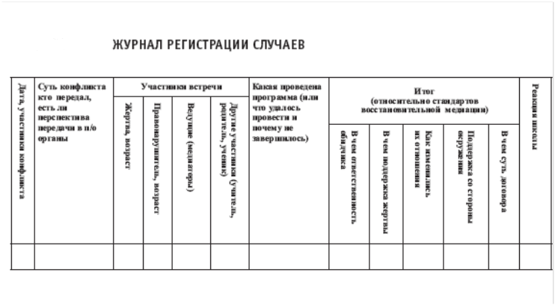

Приложение № 4
Регистрационная карта
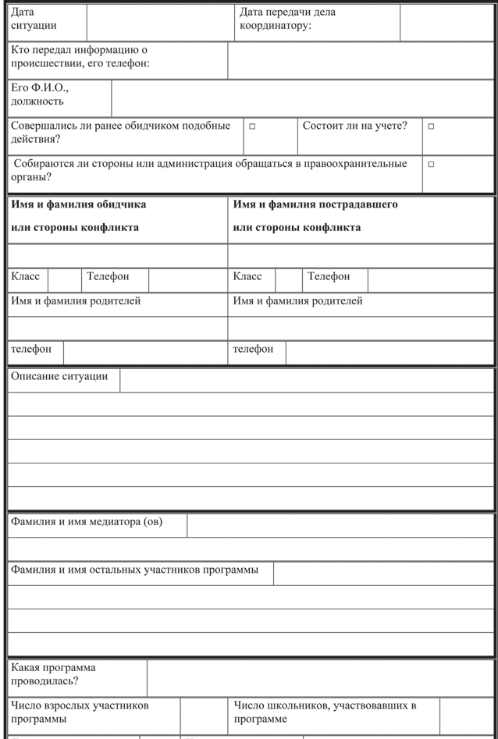

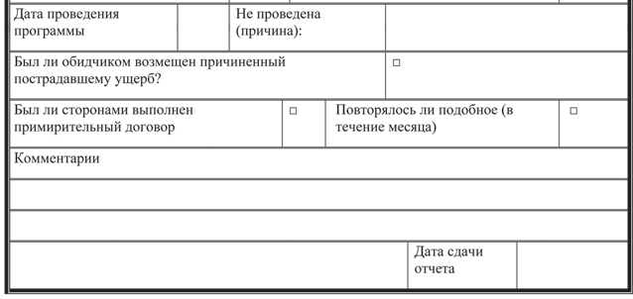
В местах, обозначенных квадратиками, ставятся «галочки ».

Приложение № 5
ПРИМИРИТЕЛЬНЫЙ ДОГОВОР
Участники восстановительной программы (медиации, круга сообщества, школьной конференции, семейной конференции) в лице:
____________________________________________________________
__________________________________________________________
провели личную встречу, на которой обсудили ситуацию, состоящую в том, что
_________________________________________________________
________________________________________________________
и пришли к следующим выводам (договоренностям):
________________________________________________________
_________________________________________________________
Проверять выполнение условий договора и уведомлять медиаторов об их успешном завершении будет
_________________________________________________________
__________________________________________________________
Встреча для аналитической беседы состоится (место, дата, время)
__________________________________________________________
Чтобы в дальнейшем подобное не повторилось, мы договорились сделать следующее.
___________________________________________________________
1. Мы понимаем, что копия данного договора может быть передана администрации и другим заинтересованным в решении лицам. Обсуждавшееся на примирительной встрече медиатор никому сообщать не будет.
2. Если это соглашение не будет выполнено, а у нас останутся проблемы, мы согласны вернуться на медиацию.
Фамилии, имена и подписи Дата
участников встречи

